|  |
| --- |
| **Información Referencial** |

|  |  |  |  |
| --- | --- | --- | --- |
| **Proyecto** | Biblioteca IFTS11 | **Sistemas Origen** |  |
| **Frente** | BIBLIOTECA | **Área:** | BEDELIA |
| **Tipo** | EVOLUTIVO | **N° Ticket** |  |
| **Fecha Envío** | 13/11/2020 | **Fecha Aprobación** |  |
| **Código** |  | **Usuario Solicitante** |  |
| **Nombre** | Pantallas Usuarios | | |
| **Fecha** | **Observaciones** | | **Autor** |
| 30/10/2020 | Versión inicial 1 – Creación documento | | Cano, Chamorro, Gomez, Sánchez Rey. |
|  |  | |  |
|  |  | |  |

|  |
| --- |
| **Información General** |

**Objetivo del Requerimiento**

El objetivo de este requerimiento es el de poder interactuar, siendo alumno o docente, con el sistema para poder realizar reservas de libros.

**Alcance del Reporte/Indicador**

* *El usuario podrá generar una reserva ingresando uno o más datos del libro.*
* *Para confirmar la reserva se solicitarán datos al usuario, fecha de inicio y fin del préstamo.*

**Fuera de Alcance**

* *El sistema no contará con imágenes de los libros.*
* *No se podrá cancelar la reserva mediante el sistema.*

**Descripción Funcional de la Solución**

**Primera pantalla: “Menú Alumno/Docente”**

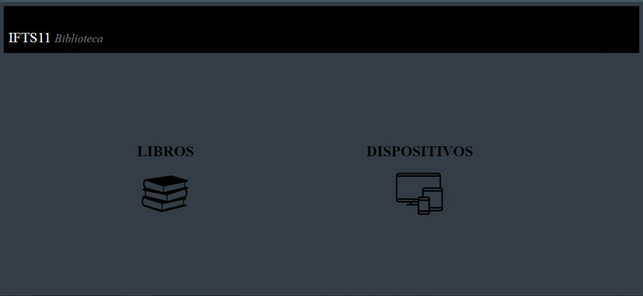

Detalle de campos:

|  |  |  |  |  |
| --- | --- | --- | --- | --- |
| Denominación en Pantalla | Descripción | ¿Obligatorio? | Tipo de Datos | Validaciones |
| Biblioteca IFTS 11 | Título de pantalla. | SI | Cadena de caracteres | - |
| Libro | Botón para acceder a la pantalla libros | Si | - | - |
| Dispositivos | Botón para acceder a la pantalla dispositivos | SI | - | - |

En esta primera pantalla podremos observar dos botones, el primero de ellos es el de libros y nos coloca en una nueva pantalla, la cual sirve para gestionar una reserva de un determinado libro.

El segundo botón corresponde a dispositivos, en el cual será desarrollado en la próxima pantalla.

Por otra parte, estas pantallas es una continuación en la cual se podrán acceder mediante pagina web. Y la primera pantalla de la pagina es la demostrada en el documento N° 1, Usuario (pagina 1, en el cual es una pantalla sobre ingreso de usuarios y contraseña)

**Segunda pantalla:** **”Reserva de libros”**

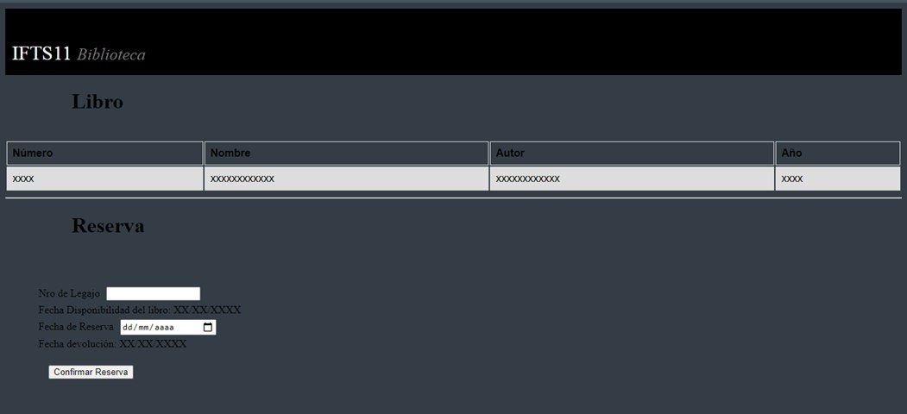

Cerrar sesión

Detalle de campos:

|  |  |  |  |  |
| --- | --- | --- | --- | --- |
| Denominación en Pantalla | Descripción | ¿Obligatorio? | Tipo de Datos | Validaciones |
| IFTS 11 BIBLIOTECA | IMAGEN, Encabezado superior | SI | - | - |
| Libro | Título de la pantalla | SI | Cadena de caracteres | - |
| Cerrar sesión | Botón de cierre de sesión actual | SI | - | - |
| Numero | Número del libro | SI | Dato numérico | Mínimo de 1 digito y máximo 3 dígitos |
| Nombre | Nombre del libro | SI | Cadena de caracteres | Mínimo 3 caracteres y máximo 20 caracteres |
| Autor | Nombre del autor del libro | SI | Cadena de caracteres | Mínimo de 3 caracteres y máximo de 20 caracteres |
| Año | Año de la publicación del libro | SI | Dato numérico | Debe contar con 4 dígitos |
| Reserva | Título del apartado reservas | SI | Cadena de caracteres | - |
| Número de legajo | Número de legajo del solicitante del préstamo | SI | Dato numérico | Mínimo 5 dígitos y máximo 15 dígitos |
| Fecha de disponibilidad del libro | Fecha en la cual el libro se encuentra disponible | SI | Dato numérico | Dos dígitos para los días, dos dígitos para los meses y cuatro dígitos para los años |
| Fecha de reserva del libro | Fecha en la cual se realiza la reserva del libro | SI | Lista desplegable con un calendario para seleccionar el día y el mes | Se debe elegir solo un día de la lista |
| Fecha de devolución | Fecha en la cual se realiza la devolución del libro | SI | Dato numérico | Dos dígitos para los días, dos dígitos para los meses y cuatro dígitos para los años |
| Confirmar reserva | Botón para confirmar la reserva | SI | - | - |

La pantalla número 2 tiene campos que el usuario deberá completar el número, nombre, autor y año para elegir el libro deseado y el sistema informará la fecha en la cual se encuentra disponible y si se encuentra con stock disponible para poder reservarlo.

Luego de haber seleccionado el libro se realiza la carga del legajo (mínimo 5 dígitos y máximo 15), se elige la fecha de reserva y de devolución. Finalmente se confirma la reserva con el botón “confirmar reserva”.

Además de lo descripto anteriormente esta pantalla cuenta con un botón para cerrar la sesión actual.

El ingreso de los datos se hará mediante la validación de datos en el cual el número del código del libro se harán mediante, datos numéricos mínimo 1 máximo 3 números. Por otra parte, los datos al ingresar el nombre y autor del libro se harán mediante datos alfabéticos en el cual se deben escribir 3 caracteres y un máximo de 20 caracteres. Se prosigue con la carga del AÑO en el cual se permitirá el ingreso máximo de 4 datos numéricos.